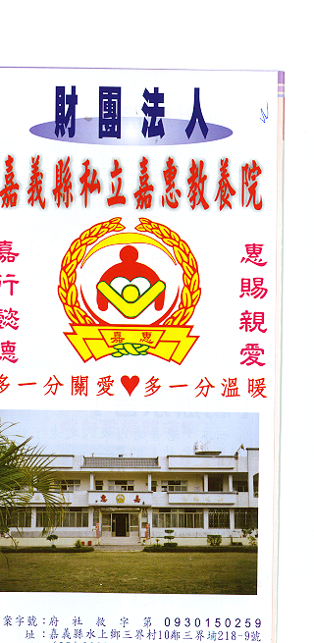
財 團 法 人 嘉 義 縣 私 立 嘉 惠 教 養 院
物 品 捐 贈 明 細 107年11月份
捐款者 | 物品 | 收據  編號 | 捐款者 | 物品 | 收據  編號 | 捐款者 | 物品 | 收據  編號
阿蓮薦善堂慈善救濟會 | 白米276公斤 | 003341 | 吳○芳 | 白米2台斤、香蕉1.5台斤 | 003351 | 林○安 | 白米30公斤、蔬菜 | 003365
林○瑞 | 白米1.5公斤 | 003342 | 羅○富 | 白米30公斤 | 003352 | 作廢 | 作廢 | 003366
林○德、沈○綾、林○翊、林○柔 | 白米1.5公斤 | 003343 | 簡○傑 | 日用品一批 | 003353 | 黃○森 | 高麗菜30顆 | 003367
沈○慶、蔡○霞 | 白米1.5公斤 | 003344 | 林○豐、李○旻 | 日用品一批 | 003354 | 作廢 | 作廢 | 003368
黑橋牌企業股份有限公司 | 臘肉20包 | 003345 | 黃○珀、鄧○憶、黃○希 | 日用品一批 | 003355 | 鮮潔冷凍食品 | 高麗菜500顆 | 003369
廖○珠 | 白米13.8公斤 | 003346 | 李○明 | 小黃瓜2箱 | 003356
邱○梅 | 白米13.8公斤 | 003347 | 尚豐企業社 | 白米4斗 | 003357
普陀山紫竹林 | 絲瓜2箱、白米30公斤 | 003348 | 普陀山紫竹林 | 絲瓜2箱、白米30公斤 | 003358
莊○池 | 拜拜組合箱3箱 | 003349 | 徐○華 | 白米18公斤 | 003359
國盛生化股份有限公司 | 口罩10盒、漂白水10桶、洗衣粉10袋、濕紙巾3包入10袋、地板清潔劑8桶、蚊香4盒、電茶壺1台、不鏽鋼茶壺3個、USB小喇叭1組、性別教育繪本10本 | 003350 | 徐○華 | 白米18公斤 | 003360
國盛生化股份有限公司 |  | 003350 | 慈寧宮 | 白米270公斤 | 003361
國盛生化股份有限公司 |  | 003350 | 慈寧宮 | 白米95公斤 | 003362
國盛生化股份有限公司 |  | 003350 | 湯○洲、湯○淑、呂○彰 | 供品6份 | 003363
國盛生化股份有限公司 |  | 003350 | 蔡○民 | 白米30公斤 | 003364

